ПЗЗ 2-1
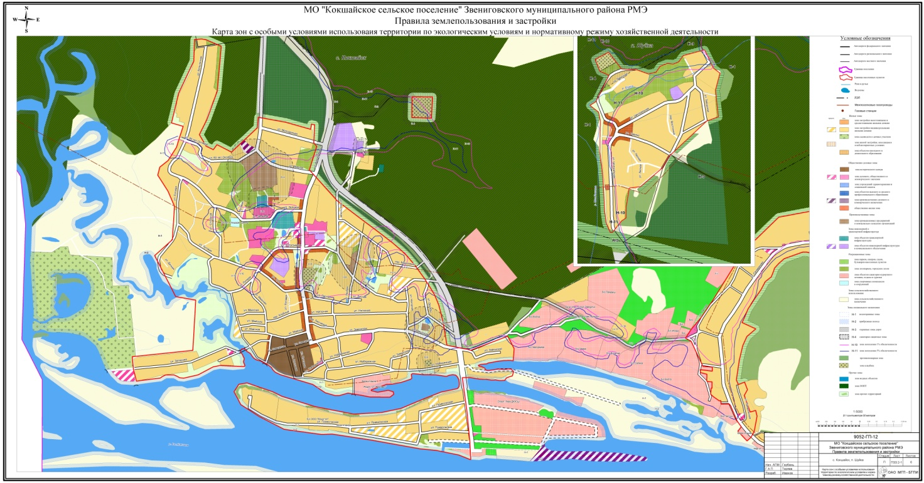

ПЗЗ 2-2
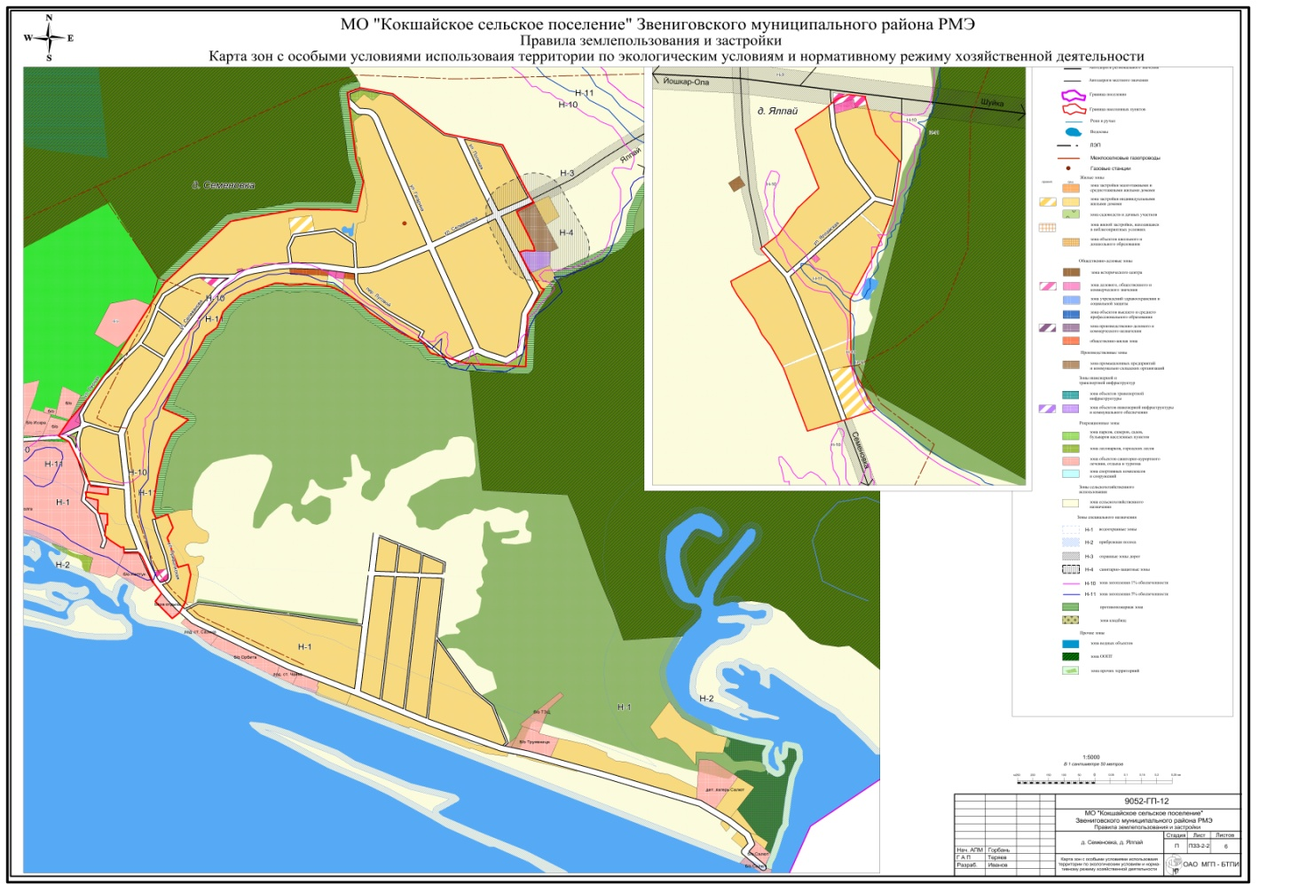
ПЗЗ 2-3

